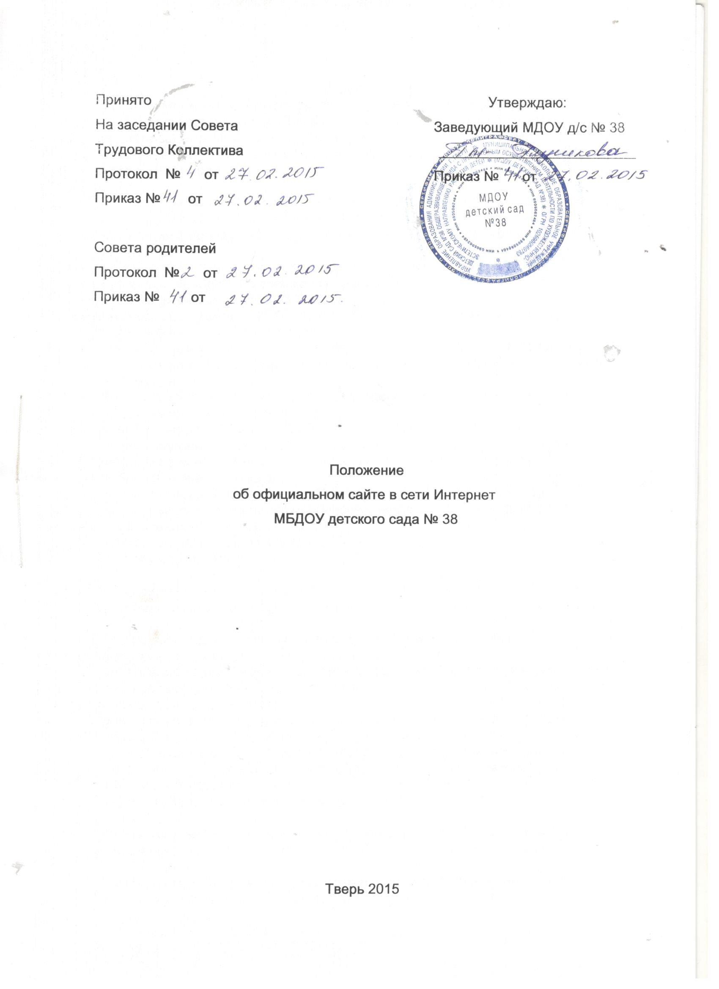

1. Общие положения
1.1. Положение об официальном сайте в сети Интернет (далее - Положение) Муниципального бюджетного дошкольного образовательного учреждения детского сада № 38(далее - Учреждение"), в соответствии с законодательством РФ определяет статус, основные понятия, принципы организации и ведения официального сайта .учреждения.
1.2. Деятельность Учреждения по ведению официального сайта в сети Интернет производится на основании следующих нормативных документов:
- Конвенция о правах ребенка (одобрена Генеральной Ассамблеей ООН 20.11.1989);
- Конституция РФ (принята всенародным голосованием 12.12.1993);
- Гражданский кодекс Российской Федерации от 30.11.1994 № 51-ФЗ;
- Федеральный закон от 13.03.2006 № 38-ФЗ "О рекламе";
- Федеральный закон от 27.07.2006 № 149-ФЗ "Об информации, информационных технологиях и о защите информации";
- Федеральный закон от 10.01.2002 № 1-ФЗ "Об электронной цифровой подписи";
- Федерального закона от 29 12.2012 № 273-ФЗ "Об образовании в Российской Федерации"
- Закон РФ от 27.12.1991 № 2124-1 "О средствах массовой информации" (в случае регистрации сайта в качестве СМИ);
- Указ Президента РФ от 17.03.2008 № 351 "О мерах по обеспечению информационной безопасности Российской Федерации при использовании информационно-телекоммуникационных сетей международного информационного обмена";
- указы Президента РФ, решения Правительства РФ, правительства Тверской области и органов управления образованием всех уровней по вопросам образования и воспитания;
- устав и локальные правовые акты Учреждения
- настоящее Положение.

1.3. Официальный сайт Учреждения является электронным общедоступным информационным ресурсом, размещенным в глобальной сети Интернет.
1.4. Целями создания официального сайта Учреждения являются:
- обеспечение открытости деятельности Учреждения;
- реализация прав граждан на доступ к открытой информации при соблюдении норм профессиональной этики педагогической деятельности и норм информационной безопасности;
- реализация принципов единства культурного и образовательного пространства, демократического государственно-общественного управления Учреждением, информирование общественности о развитии и результатах уставной деятельности Учреждения, поступлении и расходовании материальных и финансовых средств;
- защита прав и интересов участников образовательного процесса.

1.5. Настоящее Положение регулирует порядок разработки, размещения официального сайта Учреждения в сети Интернет, регламент его обновления.
1.6. Настоящее Положение принимается общим собранием членов трудового коллектива и утверждается заведующим Учреждения.
1.7. Настоящее Положение является локальным нормативным актом, регламентирующим деятельность Учреждения.
1.8. Пользователем официального сайта Учреждения может быть любое лицо, имеющее технические возможности выхода в сеть Интернет.
2. Информационная структура официального сайта " в сети Интернет
2.1. Информационный ресурс официального сайта Учреждения формируется из общественно значимой информации для всех участников образовательного процесса, деловых партнеров и заинтересованных лиц, в соответствии с уставной деятельностью Учреждения
2.2. Информационный ресурс официального сайта Учреждения является открытым и общедоступным. Информация на сайте излагается терминами, понятными широкой аудитории.
2.3. Официальный Учреждения является структурным компонентом единого информационного образовательного пространства (региона, территории, города), связанным гиперссылками с другими информационными ресурсами образовательного пространства региона.
2.4. Информация, размещаемая на официальном сайте Учреждения не должна:
- нарушать авторское право;
- содержать ненормативную лексику;
- унижать честь, достоинство и деловую репутацию физических и юридических лиц;
- содержать государственную, коммерческую или иную, специально охраняемую тайну;
- содержать информационные материалы, призывающие к насилию и насильственному изменению основ конституционного строя, разжигающие социальную, расовую, межнациональную и религиозную рознь, пропагандирующие наркоманию, экстремистские религиозные и политические идеи;
- содержать материалы, запрещенные к опубликованию законодательством РФ;
- противоречить профессиональной этике педагогической деятельности.
2.5. Размещение информации рекламно-коммерческого характера допускается только по согласованию с заведующим Учреждения. Условия размещения такой информации регламентируются Федеральным законом от 13.03.2006 № 38-ФЗ "О рекламе" и контрактами.
2.6. Примерная информационная структура официального сайта Учреждения определяется в соответствии с задачами реализации государственной политики в сфере образования.
2.7. Примерная информационная структура официального сайта Учреждения формируется из двух видов информационных материалов: обязательных к размещению (инвариантный блок) и рекомендуемых к размещению (вариативный блок).
2.8. Информационные материалы инвариантного блока являются обязательными к размещению на официальном сайте Учреждения
2.9. Информационные материалы вариативного блока могут быть расширены Учреждения и должны отвечать требованиям пп. 2.1-2.5 настоящего Положения.
3. Порядок размещения и обновления информации на официальном сайте Учреждения
3.1. Учреждение обеспечивает координацию работ по информационному наполнению и обновлению сайта.
3.2. Учреждение самостоятельно или по договору с третьей стороной обеспечивает:
- постоянную поддержку сайта в работоспособном состоянии;
- взаимодействие с внешними информационно-телекоммуникационными сетями, сетью Интернет;
- проведение организационно-технических мероприятий по защите информации на сайте от несанкционированного доступа;
- установку программного обеспечения, необходимого для функционирования сайта в случае аварийной ситуации;
- ведение архива программного обеспечения, необходимого для восстановления сайта Учреждения
- резервное копирование базы данных и настроек сайта;
- проведение регламентных работ на сервере;
- разграничение доступа персонала и пользователей к ресурсам сайта и правам на изменение информации;
- размещение материалов на сайте;
- соблюдение авторских прав при использовании программного обеспечения, применяемого при создании и функционировании сайта.
3.3. Содержание официального сайта Учреждения формируется на основе информации, предоставляемой участниками образовательного процесса.
3.4. Подготовка и размещение информационных материалов инвариантного блока официального сайта Учреждения регламентируется должностными обязанностями сотрудников детского сада.
3.5. Список лиц, обеспечивающих создание и эксплуатацию официального сайта Учреждения и возникающих в связи с этим зон ответственности утверждается приказом заведующего Учреждения.
3.6. Официальный сайт Учреждения размещается по адресу: http://dou38-tver.ru
3.7. Обновление информации на официальном сайте Учреждения осуществляется в соответствии с регламентами, указанными в Методических рекомендациях.
3.8. При изменении устава Учреждения, локальных нормативных актов и распорядительных документов, образовательных программ обновление соответствующих разделов сайта производится не позднее 14 дней после утверждения указанных документов.
4. Ответственность за обеспечение функционирования официального сайта Учреждения
4.1. Ответственность за обеспечение функционирования официального сайта возлагается на сотрудника Учреждения приказом заведующего Учреждением.
4.2. Обязанности сотрудника, ответственного за функционирование сайта, включают организацию всех видов работ, обеспечивающих работоспособность официального сайта Учреждения
4.3. Лицам, назначенным заведующим Учреждения, в соответствии п. 3.5 настоящего Положения вменяются следующие обязанности:
- обеспечение взаимодействия официального сайта Учреждения с внешними информационно-телекоммуникационными сетями и сетью Интернет;
- проведение организационно-технических мероприятий по защите информации на сайте от несанкционированного доступа;
- установку программного обеспечения, необходимого для функционирования сайта в случае аварийной ситуации;
- ведение архива информационных материалов и программного обеспечения, необходимого для восстановления сайта;
- регулярное резервное копирование базы данных и настроек сайта;
- разграничение прав доступа к ресурсам сайта и прав на изменение информации;
- сбор, обработка и размещение на сайте информации в соответствии с требованиями пп. 2.1-2.5 настоящего Положения.
4.4. Сотрудник, обеспечивающий функционирование официального сайта Учреждения несет ответственность:
- за отсутствие на сайте информации, предусмотренной п. 2 настоящего Положения;
- нарушение сроков обновления информации в соответствии с пп. 3.7 и 3.8 настоящего Положения;
- размещение на сайте информации, противоречащей пп. 2.4 и 2.5 настоящего Положения;
- размещение на сайте информации, не соответствующей действительности.
5. Финансирование, материально-техническое обеспечение работы официального сайта Учреждения
Работы по обеспечению функционирования официального сайта производятся за счет средств Учреждения либо за счет привлеченных средств.

